令和４年度卒業研究報告書

電子出席簿の作成

情報技術科 浅沼 麟 佐藤 琉希

指導教員 石舘 勝好
目次
第 1 章 はじめに 3
第 2 章 研究概要 4
2.1 開発環境 4
2.2 システム設計 5
2.3 システム遷移図 6
2.4 データベース 8
第 3 章 電子出席簿の仕様 12
3.1 セキュリティ 12
3.2 TOP 16
3.3 出席確認 21
3.4 出欠確認完了 39
3.5 欠席情報の分割・整理・統合 42
3.6 出欠情報テーブル 49
3.7 確認メール 62
3.8エクスポート 65
第 4 章 評価 73
4.1セキュリティ 73
4.2出欠確認 73
4.3メール確認 74
4.4エクスポート 74
第 5 章 終わりに 75
第 6 章 参考資料 76

はじめに
私たちが電子席簿の作成に取り組もうとした理由は３つある．
まず１つ目は，卒業生が取り組んだ「PDF自動生成とメール通知を利用した欠席連絡システムの開発」と「WEBデータベースを用いた時間割アプリの作成」の卒業研究に興味を持ち，私たちでこの卒業研究について深められないかと考えた．
２つ目は，先生方が学生の出欠確認をする際に，紙の出席簿で記録するため手間がかかり集計時にミスが起きやすいといった話を聞き，出欠確認をデジタル化することにより教員の出欠確認にかかる負担や，無駄な時間を軽減できると考えた．
3つ目は，卒業研究を通してシステム開発をしてみたいと考えたから．授業では，システム開発に関して主にコーディングなどの下流工程の作業しか行わない．そのため，１から要件定義や設計などの上流工程から行うシステム開発を経験し，プログラミング技術，設計書作成スキルなどを身に着けたいと考えた．
これらの理由から，私たちは電子出席簿の作成を研究テーマにした．

研究概要

開発環境
システムの開発環境を以下の表2.2.1に示す．
表 2.2.1 システム開発環境
OS | Linux
使用言語 | HTML5, CSS3, JavaScript, PHP7.0, SQL
データベース | MySQL
開発ソフトウェア | Visual Studio Code
Webサーバ | VartualBox

次に，システムの動作環境を以下の表2.2.2に示す．本研究では，欠席連絡システムと時間割システムの連携を図りたいため，校内サーバを使用した．
表 2.2.2 システム動作環境
OS | Windows10
使用言語 | HTML, CSS, JavaScript, PHP7.3, SQL
データベース | MySQL
Webサーバ | 情報技術科内部サーバ
使用サーバ | http://reciente.iwate-ti.ac.jp/rollbook

システム設計
図2.2.1は，電子出席簿システム設計のイメージ図である．
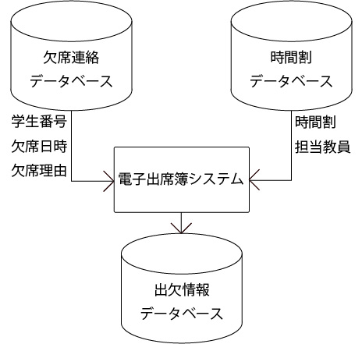
図2.2.1 設計のイメージ図
全体の設計として既存の欠席連絡システム，時間割システムのほかに新規のシステムとして電子出席簿を作成する．電子出席簿では欠席連絡システムのデータベースから学生情報と欠席情報を，時間割システムのデータベースから時間割，教員，シラバスを参照する．そして，各データベースから取得した出欠席情報を，まとめて管理するようデータベースに保存する．
また使用端末として，スマートフォン・タブレットを想定している．

システム遷移図
図2.3.1は電子出席簿全体のシステム遷移図である．
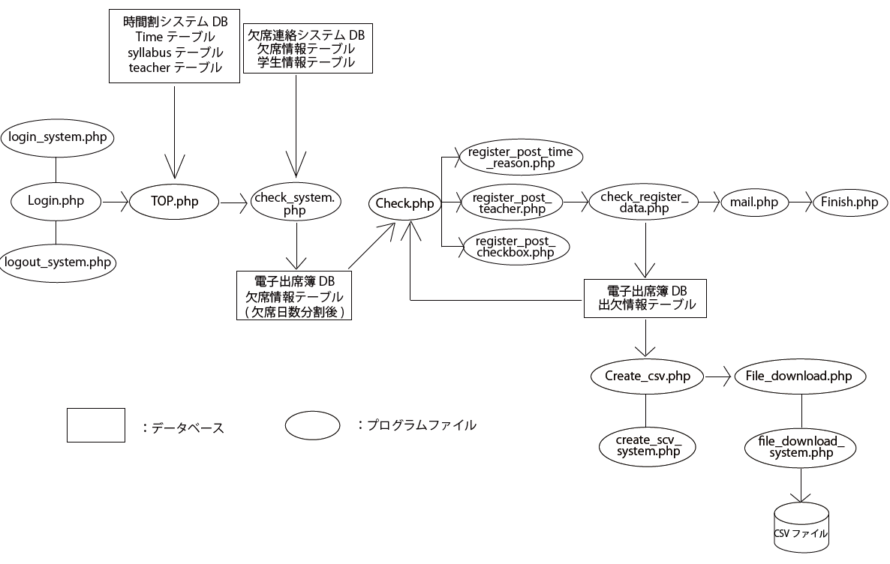
図2.3.1 システム遷移図
図の上部は，基本的な出欠確認の流れである．また，図の右下部についてはエクスポート機能部分である．それぞれのシステムの詳細は第3章で後述する．ここで各プログラムの機能について軽く触れたものが表2.3.1である．

表2.3.1 プログラム一覧
ファイル名 | 役割
connect.php | データベースへの接続
Login.php | ログインページの表示
login_system.php | ログイン機能
logout_system.php | ログアウト機能
TOP.php | TOPページ表示
check_system.php | 欠席データ分割機能
Check.php | 出欠確認ページ表示
register_post_time_reason.php | 欠席期間・理由取得
register_post_teacher.php | 教員名取得
register_post_checkbox.php | 出欠フラグ取得
check_data_register.php | 出欠テーブルに登録・編集
mail.php | メール機能
Finish.php | 出欠確認完了ページ表示
Create_csv.php | エクスポートページ表示
create_csv_system.php | エクスポート機能
File_download.php | ダウンロードページ表示
file_download_system.php | ダウンロード機能
rollbook.css | ページレイアウト用
rollbook.js | 各データ取得用

データベース
図2.3.1は電子出席簿で使用するデータベースのイメージ図である．
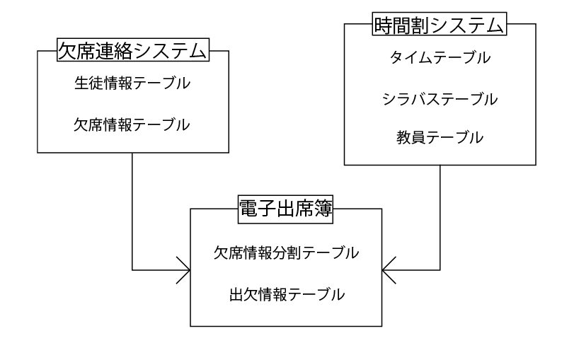
図2.3.1 電子出席簿で使用するデータベース図

電子出席簿では，欠席連絡システム^{[1]}からは生徒情報テーブル・欠席情報テーブルを使用し，時間割システム^{[2]}からはタイムテーブル・シラバステーブル・教員テーブルを使用する．また，欠席情報テーブルの情報を分割保存するための欠席情報分割テーブルと，分割した欠席情報と出席情報を保存する欠席情報テーブルを新規のテーブルをして作成した．
(1)欠席連絡システム
図2.3.4と図2.3.5は，電子出席簿から参照する欠席連絡システムのテーブルである．
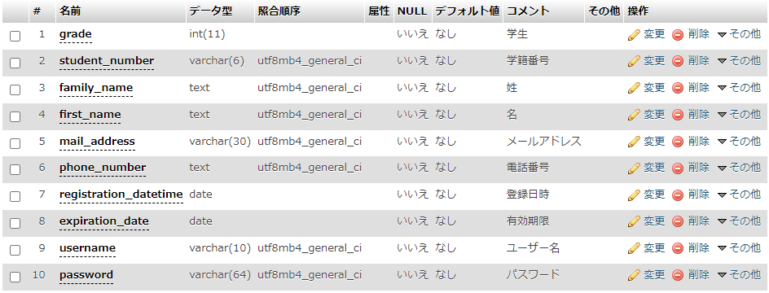
図2.3.4 生徒情報テーブル

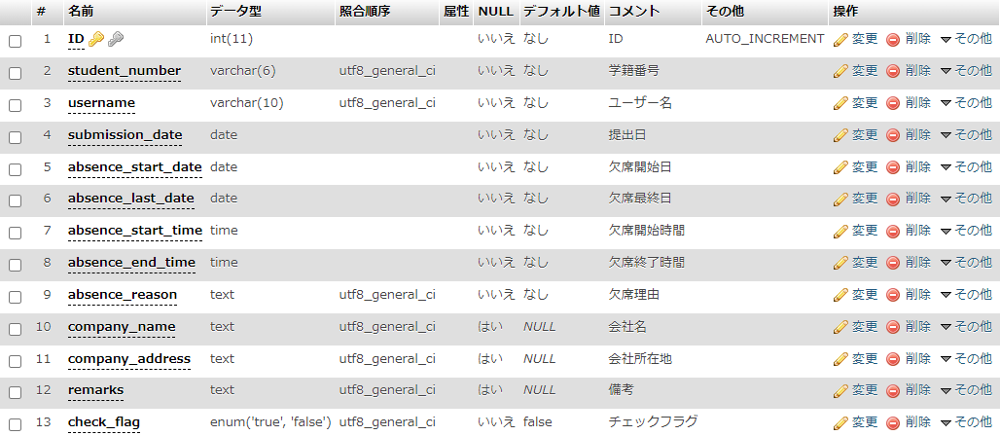
図2.3.5 欠席情報テーブル
(2)時間割システム
図2.3.6と図2.3.7と図2.3.8は，電子出席簿から参照する時間割システムのテーブルである．
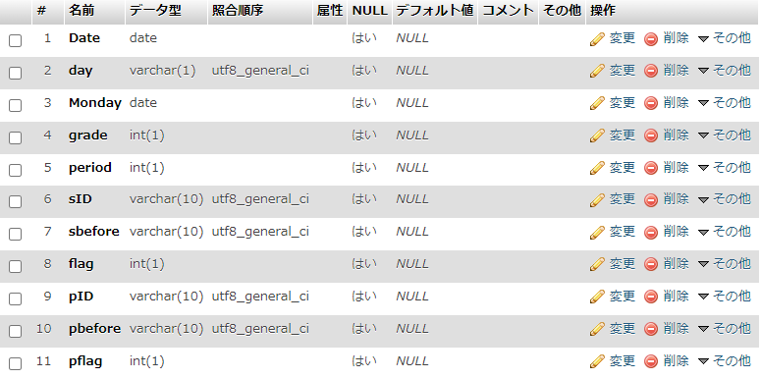
図2.3.6 タイムテーブル

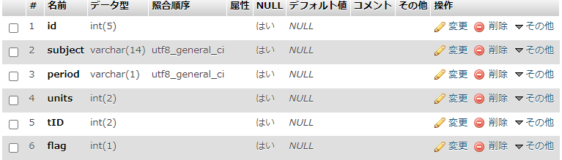
図2.3.7 シラバステーブル

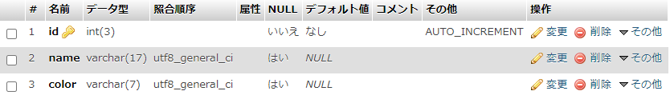
図2.3.8 教員テーブル
(3)電子出席簿
図2.3.2と図2.3.3は，電子出席簿で新規作成したテーブルである．
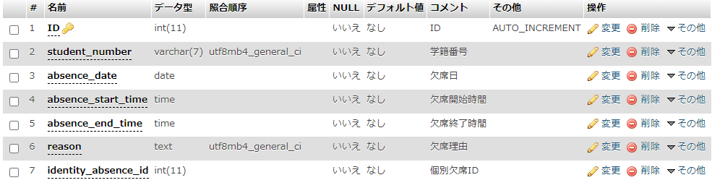
図2.3.2 欠席情報分割テーブル

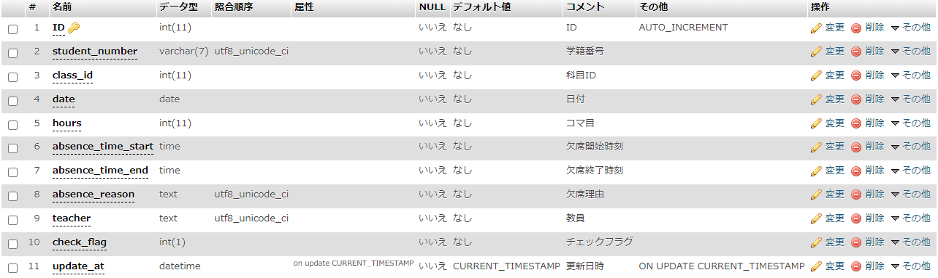
図2.3.2 出欠情報テーブル

電子出席簿の仕様

セキュリティ
図3.1.1，図3.1.2は，ログインページである．
教員以外のユーザーが電子出席簿を操作できないようにするために，セキュリティとしてログイン機能^{[3]}を電子出席簿に実装した．ログイン画面に入力するユーザーIDとパスワードは教員共通のものを用意した．
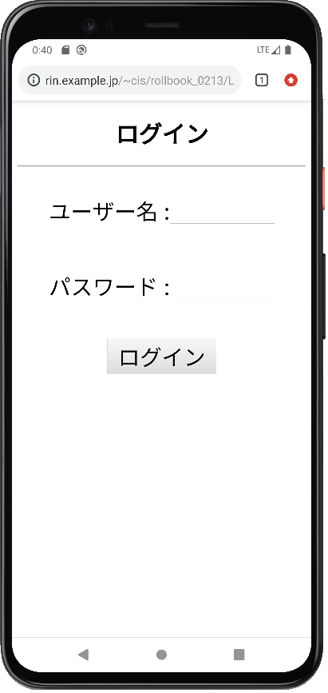
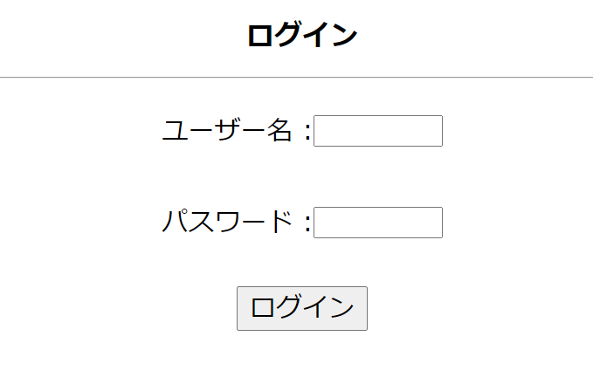

図3.1.1 ログインページ(左) 図3.1.2 レスポンシブ対応(右)

次にプログラムを説明する．

②
(省略)
//======= ログイン状況の確認 ==============
session_start();

if(isset($_SESSION['data'])){
$login = true;
$data = $_SESSION['data'];
$username = $data['username'];
$role = $data['role'];
} else {
$login = false;
}

// すでにログインしている場合，メインページに遷移
if($login){
header('Location: TOP.php');
exit;
}
//======= ログイン状況の確認END ==============
(省略)
リスト3.1-1 Login.php

⓵では，既にログイン画面から入力されたログイン情報がある際に，ログインをしている状態へ変化し，ログインデータからユーザーIDを取り出す．
⓶では，既にログインしている状態ならTOPページに遷移する．ログインしていない状態ならばlogin_system.phpに遷移する．
③
②
①
if(!file_exists("./data/".$username.".txt")){ // ユーザーデータがない場合
header('Location: Login.php?
message=ユーザーネームまたはパスワードが間違っています');
exit;
}else{ // ユーザーデータがある場合
//ユーザーデータの取得
$user_data = fopen('data/'.$username.'.txt', "r");
// trim関数：文字列の最初と最後にあるホワイトスペースを取り除く
$password_hash = trim(fgets($user_data));
$role = trim(fgets($user_data));
fclose($user_data);
// パスワードの照合
if(md5($password) != $password_hash){ // パスワードが一致しない場合
header('Location: Login.php?message=
ユーザーネームまたはパスワードが間違っています．');
exit;
}
// ログインOK
session_start();
$data = [];
$data['username'] = $username;
$data['role'] = $role;
$_SESSION['data'] = $data; // ユーザ情報をセッション変数に格納
header('Location: TOP.php'); // メインページに遷移
exit;
}

リスト3.1-2 login_system.php
login_system.phpでは，ログイン時に入力したユーザーIDと同じ名前のテキストファイルがdataフォルダに存在しない場合はログインを拒否する(①)．ユーザーIDと同じ名前のテキストファイルが存在する場合は，ファイルの中にあるパスワードを入力したパスワードを比較して一致していればメインページに遷移(②)し，一致していなければログインを拒否(③)する．

また，ログイン時のユーザーIDとパスワードを変更したいときは，dataフォルダ内のテキストファイルの名前を変更するとユーザーIDが，ファイルの中にある文字を変更するとパスワードを変更できる．パスワードに関しては，パスワードの文字列をそのまま入力するのはセキュリティ上よくないので，パスワードをMD5方式のハッシュ値に変換して入力する．
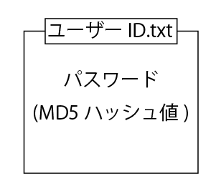

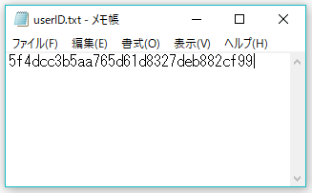

図3.1.2 ログイン時に使用するファイルイメージ図と例

TOP
下の図3.2.1，図3.2.2は電子出席簿のTOPページである．
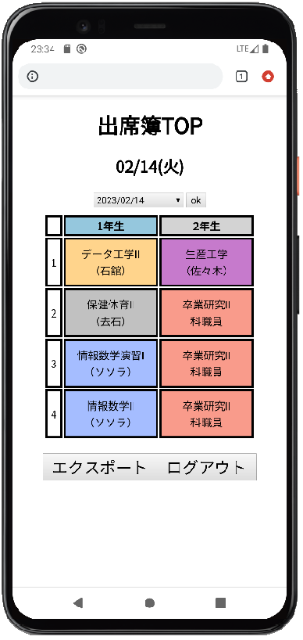
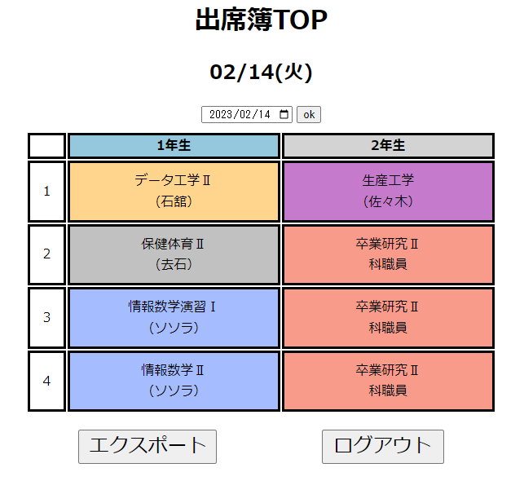

図3.2.1 TOPページ(左) 図3.2.2 レスポンシブ対応(右)
このページではアクセスした日付の時間割を，時間割システムのデータベースから参照して表示する．画像上部のテキストボックスをクリックすることで，カレンダーから日付を選択でき，隣のokボタンを押下することで選択した日付の時間割を表示できる．時間割の各科目はそれぞれボタンになっており，そのボタンを押下すると各科目の出欠確認ページに遷移する．エクスポートボタンではファイルをCSV出力することができる画面に遷移する．
次にプログラムを説明する．
③
②
①
(省略)
//5コマ目の有無（false:true）
$flag_5 = empty($pdo->query("SELECT Date FROM `timetable` WHERE Date='". $_SESSION['date'] ."' AND period = 5")->fetchAll(PDO::FETCH_ASSOC));
$count1=$pdo->query("SELECT Date FROM `timetable` WHERE Date >='" . $_SESSION['monday'] . "' AND Date <='" . $_SESSION['yestday'] . "' AND grade = 1 ")->fetchAll(PDO::FETCH_ASSOC);
$count2 = $pdo->query("SELECT Date FROM `timetable` WHERE Date >='" . $_SESSION['monday'] . "' AND Date <='" . $_SESSION['yestday'] . "' AND grade = 2 ")->fetchAll(PDO::FETCH_ASSOC);
$flagcount1 = count($count1);
$flagcount2 = count($count2);
$border = ($flag_5) ? 4 : 5;

$date = date('Y/n/j', strtotime(isset($i) . ' day', strtotime($Mon)));
for ($j = 1; $j <= $border; $j++) {
$result = $pdo->query("SELECT sID FROM `timetable` WHERE Date ='" . $_SESSION['date'] . "' AND grade =" . $_SESSION['grade'] .
" AND period =" . $j)->fetchAll(PDO::FETCH_ASSOC);
$result2 = $pdo->query("SELECT sID FROM `timetable` WHERE Date ='" . $_SESSION['date'] . "' AND grade = 2 AND period =" .
$j ."")->fetchAll(PDO::FETCH_ASSOC);
if (!empty($result)) {
if (is_numeric($result[0]['sID'])) {
$info = $pdo->query("SELECT s.subject,t.name,t.color
FROM `syllabus` AS s,`teacher` AS t
WHERE s.id=" . $result[0]['sID'] . "
AND s.tID=t.id")->fetchAll(PDO::FETCH_ASSOC);
array_push($sub, $info[0]['subject']);
array_push($teacher, $info[0]['name']);
array_push($color, $info[0]['color']);;
} else {
④
③
array_push($sub, $result[0]['sID']);
array_push($teacher, "");
}
}else{
array_push($sub, "");
array_push($teacher, "");
}

if (!empty($result2)) {
if (is_numeric($result2[0]['sID'])) {
$info2 = $pdo->query("SELECT s.subject,t.name,t.color
FROM `syllabus` AS s,`teacher` AS t
WHERE s.id=" . $result2[0]['sID'] . "
AND s.tID=t.id")->fetchAll(PDO::FETCH_ASSOC);
array_push($sub2, $info2[0]['subject']);
array_push($teacher2, $info2[0]['name']);
array_push($color2, $info2[0]['color']);
} else {
array_push($sub2, $result2[0]['sID']);
array_push($teacher2, "");
}
}else{
array_push($sub2, "");
array_push($teacher2, "");
}
}
(省)
$day = $_SESSION['date'];
$nowweek = $_SESSION['week'] - 1;
for($j = 0; $j < $border; $j++){
echo "<tr class=\"TOP-today\" id=\"today\">";
//何コマ目
echo "<td class=\"class0\" name=\"hours_class\">", $j+1 ,"</td>";
④
//1年生
echo "<td class=\"timetable-class1\" style=\"background-color:",
$colors[$teacher[$j]], "\">";
echo "<form method=\"post\" action=\"check_system.php\">";
echo "<input type=\"hidden\" name=\"grade\" value=\"1\">";
echo "<input type=\"hidden\" name=\"subject\" value=\"$sub[$j]\">";
echo "<input type=\"hidden\" name=\"hours_class\" value=\"$j\">";
echo "<input type=\"hidden\" name=\"teacher\" value=\"$teacher[$j]\">";
echo "<button type=\"submit\" class=\"tmtable-submit-class1\"
style=\"background-color:", $colors[$teacher[$j]], "\">
<p class=\"class-name\" for=\"two\">", $sub[$j], "</p>";
echo "<p class=\"teacher-name\" for=\"two\">", $teacher[$j], "</p>";
echo "</button></form></td>";
//2年生
echo "<td class=\"timetable-class2\" style=\"background-color:",
$colors[$teacher2[$j]], "\">";
echo "<form method=\"post\" action=\"check_system.php\">";
echo "<input type=\"hidden\" name=\"grade\" value=\"2\">";
echo "<input type=\"hidden\" name=\"subject\" value=\"$sub2[$j]\">";
echo "<input type=\"hidden\" name=\"hours_class\" value=\"$j\">";
echo "<input type=\"hidden\" name=\"teacher\"
value=\"$teacher2[$j]\">";
echo "<button type=\"submit\" class=\"tmtable-submit-class2\"
style=\"background-color:", $colors[$teacher2[$j]], "\">
<p class=\"class-name\" for=\"two\">", $sub2[$j], "</p>";
echo "<p class=\"teacher-name\" for=\"two\">", $teacher2[$j], "</p>";
echo "</button></form></td></tr>";
}

//check_system.phpに必要データを配列へ格納後
$date_data = [];
$date_data['date'] = $day;
$_SESSION['date_data'] = $date_data; // 日付ををセッション変数に格納
リスト3.2-1 TOP.php
まず，$flag_5にその日の時間割が４時限目までならtrue，５時限目までならfalseを挿入し，$borderで４もしくは５を挿入する(①)．その後のfor文の条件を$borderまでとすることで時間割が何時限目まであるのかを判別する(②)．
for文の中は，科目，担当教員，科目ごとの色の３つの配列に，シラバステーブル・教員テーブルから配列$infoに挿入した科目，教員名，科目ごとの色を１行ずつ挿入する．(③)
そしてfor文で挿入した３つの配列を使用して，時間割を表示する．(④)

出席確認
出欠確認で作成したファイルを表3.3-1に示す．
表3.3-1 出欠確認機能ファイル一覧
ファイル名 | 役割
Check.php | 出欠確認ページ
rollbook.js | 各データ取得用

（1）出欠確認ページ上部について
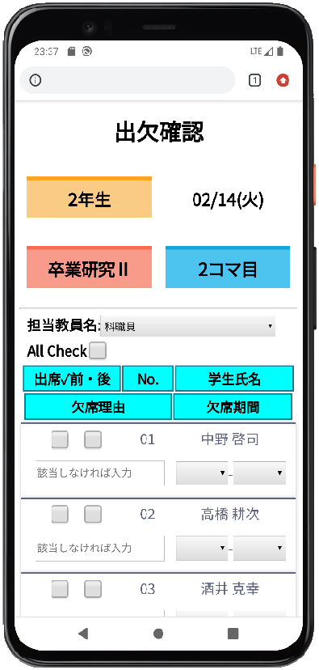
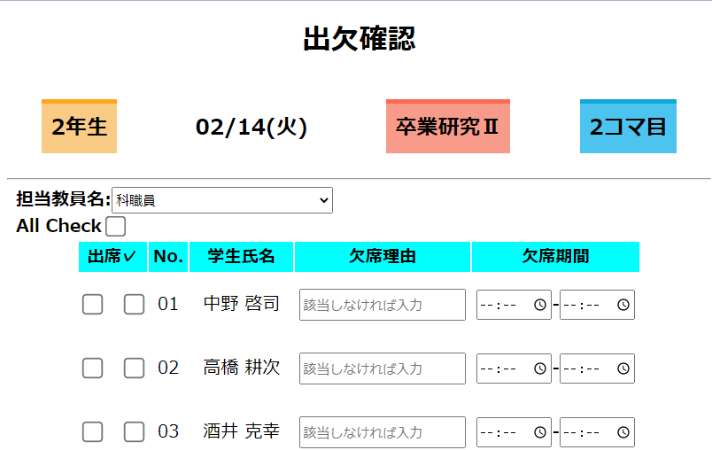

図3.3-1 出席確認ページ上部(左) 図3.3-2 レスポンシブ対応(右)
TOPページから選択した科目に遷移した画面となっている．図のヘッダー部分では，学年・日付・科目名・コマ目を表示する．ボディ部分の担当教員名は，科目ごとの担当教員を入力するセレクトボックストなっている．しかし，システム側が自動で担当教員を入力するようにした．
All Checkでは，出席している学生全員を出席としてチェックすることができる．出欠確認のチェックの簡略化をする役割を持つ．
テーブル部分では，学生の出欠情報を表示する．その際に欠席連絡システムで欠席連絡をしていた学生は自動的に欠席理由・期間が入力され，出席✓でも欠席した時間に応じてチェックがされるようにした．出席✓で2つチェックボックスがある理由としては，本校の出席点の算出方法が関係している．本校は1コマの時間が90分でありこの時間出席することで出席点を満点取得することができる．しかし，1コマの時間の半分である45分出席することでも出席点を半分取得できる．このような算出方法となっているので出席✓を2つ用意し，0つチェックで欠席，1つチェックで45分出席，2つチェックで90分出席として分けるようにした．
次にプログラムを説明する．
(省略)
session_start();
isset($_SESSION['check_data']);
$check_data = $_SESSION['check_data'];
$day_week = $check_data['day_week']; //日付と曜日
$grade = $check_data['grade']; //学年
$subject = $check_data['subject']; //科目名
$hours_class = $check_data['hours_class'];
$teacher = $check_data['teacher']; //教員名
isset($_SESSION['date_data']);
$date_data = $_SESSION['date_data']; //日付
$date = $date_data['date'];
(省略)
リスト3.3-1 Check.php
リスト3.3-1はTOPページからSESSIONされたデータを取得するプログラムである．取得するデータは，日付と曜日・学年・科目名・コマ目・教員名・日付である．

(省略)
//取得データ（時間）が何コマ目に対応しているか判断する
for ($i=0; $i<count($absence_student); $i++) {
$get_time_data = ""; //欠席学生の欠席期間と欠席理由
$get_time_data = Hours_Absence_Time($start_second[$i], $end_second[$i],
$start_time[$i][0], $end_time[$i][0], $hours_class,

$absence_student[$i][3]);
$start_time[$i][0] = $get_time_data[0];
$end_time[$i][0] = $get_time_data[1];
$absence_student[$i][3] = $get_time_data[2];
}

//コマ数で時間を指定
function Hours_Absence_Time($start_second, $end_second, $start_time, $end_time,
$hours_class, $absence_reason){
//「時:分」を「秒(数値)」に対応
//対応データ配置 08:50, 10:20, 10:30, 12:00, 13:00, 14:30, 14:40, 16:10,
16:20, 17:50
$class_seconds = [[31800, 37200], [37800, 43200], [46800, 52200], [52800, 58200],
[58800, 64200]];

//次のコマをはさむの時間の場合
if($start_second <= $class_seconds[$hours_class-1][0]){
switch($hours_class){
case 1 :$start_time = "08:50"; break;

case 2 :$start_time = "10:30"; break;
case 3 :$start_time = "13:00"; break;
case 4 :$start_time = "14:40"; break;
case 5 :$start_time = "16:20"; break;
}
}
if($end_second >= $class_seconds[$hours_class-1][1]){
switch($hours_class){
case 1 :$end_time = "10:20"; break;

case 2 :$end_time = "12:00"; break;
case 3 :$end_time = "14:30"; break;
case 4 :$end_time = "16:10"; break;
case 5 :$end_time = "17:50"; break;
}
}

//nコマ目にかぶらない場合
if($end_second <= $class_seconds[$hours_class-1][0] ||

$start_second >= $class_seconds[$hours_class][0]){
$start_time = "";
$end_time = "";
$absence_reason = "";
}

//調整した欠席データを戻す
return array($start_time, $end_time, $absence_reason);
}
(省略)
リスト3.3-3 Check.php
リスト3.3-3は取得した欠席データの欠席期間が何コマ目のところに対応しているか判断するプログラムである．
①は欠席した学生一人一人の欠席時間帯と欠席理由を判断し，欠席開始時間・欠席終了時間・欠席理由をデータ挿入用の配列に格納する処理である．
関数Hours_Absence_Time()は，この出欠確認が何コマ目の出欠確認か判断し，そのコマに対応した欠席開始時間・欠席終了時間を格納する関数である．変数$start_second[$i],$end_second[$i]は欠席開始・終了時刻を秒数に変換したものである．変数 $start_time[$i][0],$end_time[$i][0]は欠席開始・終了時刻である．変数$hours_classはコマ目である．変数$absence_student[$i][3]は欠席学生の学籍番号である．
②・③は次のコマを挟んだ時（例：08:50～11:00など）に欠席開始時間・欠席終了時間を1コマの区切りごとに変更する処理である．②は欠席開始時間，③は欠席終了時間を変更する．通常4コマで授業時間が終了するが，イレギュラーの対応をするときに5コマ目を作る必要があるときが出てくる．これに対応できるように5コマ目でも問題なくプログラムが動くように工夫した．
④は他のコマを挟まない場合（例：09:00～10:00など）に欠席時間を変更させないようにする処理である．
⑤はコマごとの時間帯で変更した欠席開始時間・欠席終了時間・欠席理由を返す処理である．

(省略)
//科目名をシラバスデータの科目名と一致させる
for($i=0; $i<count($syllabus); $i++){
if($subject == $syllabus[$i][1]){
$subject_id = $syllabus[$i][0]; } } //$subject_id 科目ID
(省略)
リスト3.3-4 Check.php
リスト3.3-4はSESSIONから取得した科目名を，時間割システムのデータベースのsyllabusテーブルより同名の科目名の科目IDを取得するプログラムである．科目IDは登録された出欠情報テーブルを参照するとき科目の分別をするときに使用する．

(省略)
//欠席人数
$count = count($absence_student); //欠席連絡した欠席学生の人数
(省略)
//欠席人数を追加
$addcount = 0; //出欠情報テーブルに登録されている欠席学生の人数
for($i=0; $i<count($student); $i++){
if($student_data[$i][7] != 2){
$addcount++; }
if($i == count($student)-1 && ($addcount - $count) != -$count){
$count = $count + ($addcount - $count); } }
(省略)
リスト3.3-5 Check.php
リスト3.3-5は欠席人数をカウントするプログラムである．プログラム内の$count後述するリスト3.3-9で使用する．$countは欠席人数の変数である．初期値として出欠情報テーブルに登録されている欠席学生をカウントした値が入っている．この時テーブルにデータが登録されていなければ値は0となる．さらに，初期値に追加する値として欠席連絡システムで欠席連絡のあった学生をカウントした値を挿入する．

(省略)
<?php
echo "<label for=\"teacher_select\">担当教員名:</label>";
echo "<select name=\"teachers\" id=\"teacher_select\">";
$teacher_flag = 0; //取得したデータと同一の教員がいるかどうか
for($i=1; $i<count($teachers); $i++){
if($teacher == $teachers[$i][1]){
$teacher_flag = 1;
①
echo "<option value=\"",$teachers[$i][1],"\">",
$teachers[$i][1],"</option>"; //教員名が入力される
break;
}
}
if($teacher_flag = 0){
echo "<option value=\"\" hidden>選択</option>";
}
②
for($i=1; $i<count($teachers); $i++){
echo "<option value=\"",$teachers[$i][1],"\">",
$teachers[$i][1],"</option>";
}
echo "</select>";
?>
(省略)
リスト3.3-7 Check.php
リスト3.3-7は担当教員名の入力セレクトボックスのプログラムである．
①は教員名の初期値を決定する処理である．TOPページからSESSIONで取得した教員名と時間割システムのteacherテーブルの教員名で名前が一致する教員がいた場合は初期値にその教員名が挿入され，一致しなかったときは教員名の選択を促すような初期値が挿入される．
②は選択できる教員名をセレクトボックスに挿入する処理である．teacherテーブルから教員名の情報を参照して挿入している．

(省略)
<label for="Allcheck" class="allcheck-button">All Check</label>
<input onclick="FullCheck(<?php echo $hours_class; ?>)"
type="checkbox" id="Allcheck">
(省略)
リスト3.3-8 Check.php
リスト3.3-8はAllCheck機能についてのプログラムである．この機能についてはJavaScriptで機能を作成したためリスト3.3-12で詳細を後述する．

(省略)
//学生データ（姓名）結合
for($i=0; $i<count($student); $i++){
$student_name[$i] = ""; //学生名（姓名）
for($j=1; $j<3; $j++){
$student_name[$i] .= $student[$i][$j]; //学生名（姓→名の順に追加）
if($j == 1){
$student_name[$i] .= " ";
}
}
}
(省略)
リスト3.3-9 Check.php
リスト3.3-9は学生の姓と名を結合するプログラムである．学生の名前は欠席連絡システムのinternal_student_userテーブルから参照している．このテーブルの仕様上，姓と名が分別されて登録されていたためプログラム内で名前を結合した．

(省略)
//学生データ表示
for($i=0; $i<count($student); $i++){

//配列エラー回避
$start_value[$i] = ""; //欠席開始時刻
$end_value[$i] = ""; //欠席終了時刻
$reason_value[$i] = ""; //欠席理由

//学籍番号で比較し，欠席データを挿入する
for ($j=0; $j<$count; $j++) {
//学生一人ごとにすべての欠席データと比較する
①
if(strcmp($student[$i][0], $absence_student[$j][0]) == 0 ||
strcmp($student[$i][0],
$student_data[$j][6]) == 0){ //欠席した学生を検索
if($subject_id == $student_data[$i][0] &&
$date == $student_data[$i][1] &&
$hours_class == $student_data[$i][2]){
//無断欠席の学生が欠席連絡システムで欠席届を提出したとき
if($student_data[$i][5] == "" && $student_data[$i][7] != 2 &&
strcmp($student[$i][0], $absence_student[$j][0]) == 0){
②
//欠席期間
$start_value[$i] = $start_time[$j][0];
$end_value[$i] = $end_time[$j][0];
//欠席理由
$reason_value[$i] = $absence_student[$j][3];
}else if($student_data[$i][5] == ""){
③
$start_value[$i] = "--:--:--";
$end_value[$i] = "--:--:--";
}else{
//欠席期間
④
$start_value[$i] = $student_data[$i][3];
$end_value[$i] = $student_data[$i][4];
//欠席理由
$reason_value[$i] = $student_data[$i][5];
}
}
if($subject_id != $student_data[$i][0] &&
$date != $student_data[$i][1] &&
$hours_class != $student_data[$i][2]){
⑤
//欠席期間
$start_value[$i] = $start_time[$j][0];
$end_value[$i] = $end_time[$j][0];
//欠席理由
$reason_value[$i] = $absence_student[$j][3];
}
}
}
(省略)
リスト3.3-10 Check.php
リスト3.3-10では実際のページ上に学生のデータを表示するプログラムである．学生のデータの中でも欠席データを挿入する処理である．
①は学生が1コマごとに欠席データを持っているか判別する処理である．欠席連絡システムのデータベースと出欠情報テーブルのどちらも参照して判別する．
②は無断欠席と判断された学生が欠席連絡システムから欠席届を提出したときに提出された欠席データを挿入する処理である．
③は出席学生の欠席時間をnull値にする処理である．不当な欠席データが挿入される危険を回避するためにも使用される．
④は出欠情報テーブルから取得した欠席データを挿入する処理である．授業中や授業後に出欠情報を編集したいときに使用される．
⑤は欠席連絡システムのデータベースから取得した欠席データを挿入する処理である．授業時の最初の出欠確認で使用される．

(省略)
①
echo "<tr class=\"checktable-body\">";
echo "<td class=\"t-td1\" hidden><input class=\"checks\"
onclick=\"Check_Start_End($i);\"
id=\"checkbox_$i\" type=\"checkbox\"></td>";
//編集時に出席者をチェックする
switch($student_data[$i][7]){ //チェックフラグの値
②
case 1 : $check_flag1 ='checked'; $check_flag2 =''; break;
case 2 : $check_flag1 ='checked'; $check_flag2 ='checked'; break;
default: $check_flag1 =''; $check_flag2 =''; break;
}
(省略)
リスト3.3-11 Check.php
リスト3.3-11は2つのチェックボックスを同時にチェックする機能と，チェックボックス関するプログラムである．
①の処理はJavaScriptで行っているため，後述するリスト3.3-12に詳細を記述する．
②は出欠情報の編集時に自動で出席学生全員にチェックがされている状態にする処理である．出欠情報テーブルのチェックフラグを参照して，チェックボックスを何個チェック済みにするか決定する．

//Allcheckの全選択
function FullCheck(hour) {
//AllCheckのチェックボックス
①
let allcheck = document.querySelector("#Allcheck");
//AllCheck以外のチェックボックス
let checks = document.querySelectorAll(".checks");
//欠席理由があるかどうか判断するための変数reason
let reason_array = [];
let start_array = []; //開始時刻の秒数
let end_array = []; //終了時刻の秒数
//半分出席しているか判断するための変数
let harf_time = 2700;
for(let i=0; i<checks.length/3; i++){ //1名につきチェックボックスが3つ
let reason = document.getElementById("reason"+i).value;
let start = document.getElementById("start"+i).value;
let end = document.getElementById("end"+i).value;
②
//時間を秒数に変換
let start_split = start.split(':');
let end_split = end.split(':');
let start_second = start_split[0] * 3600 + start_split[1] * 60;
let end_second = end_split[0] * 3600 + end_split[1] * 60;
reason_array.push(reason);
start_array.push(start_second);
end_array.push(end_second);
}

(省略)
//全選択のチェックボックスイベント
allcheck.addEventListener('change', function() {
//チェックされているか
let count = 0; //学生人数分
if (allcheck.checked) {
//全て選択
for (let i=0; i<checks.length; i++) {
//欠席理由があり，半分は出席した場合
（45分より出席した場合半分出席）
③
if(i % 3 == 1 &&
end_array[count] - start_array[count] < harf_time){
if (checks.hasOwnProperty(i)){
checks[i].checked = true; } }

//欠席理由がなく，全ての時間出席した場合
④
if(reason_array[count] == "" &&
(i % 3 == 1 || i % 3 == 2)){
if (checks.hasOwnProperty(i)){
checks[i].checked = true; } }

if(i % 3 == 2){
count++; }
⑤
if(i % 3 == 0){
if (checks.hasOwnProperty(i)){
checks[i].checked = true; } }

} else {
//全て解除
⑥
for (let i in checks) {
if (checks.hasOwnProperty(i)) {
checks[i].checked = false; } }

}); }
リスト3.3-12 rollbook.js
リスト3.3-12はJSでAllCheckの機能をプログラムしたものである．
①はどのチェックボックスで全選択を行うか設定する処理である．全選択チェックボックスはid，その他のチェックボックスはclassで設定する．
②は出席のチェックをする学生を選別するために行う準備の処理である．欠席理由と欠席期間で出席か欠席か判断する．
③は45分以上出席した学生または，90分間出席した学生に1つチェックをする処理である．
④は90分間出席した学生に③のチェックに追加して1つチェックをする処理である．この処理を通ることで2つチェックされた状態になる．
⑤はhiddenで隠れているチェックボックスをチェックする処理である．hiddenで隠れている理由はリスト3.3-13で後述する．
⑥はチェックをすべて解除する処理である．
この機能については参考資料^{[4]}を参考に作成した．

(省略)
//前半と後半のチェックボックスを選択する(No.又は氏名押下時)
function Check_Start_End(j){
let doublecheck = document.querySelector("#checkbox_"+j); //2つ同時チェック
let checks_s = document.querySelectorAll(".checks_start"+j); //1つ目のチェック
let checks_e = document.querySelectorAll(".checks_end"+j); //2つ目のチェック

doublecheck.addEventListener('change', function() {
//チェックされているか
if(doublecheck.checked) {
//全て選択
for (let i in checks_s) {
if(checks_s.hasOwnProperty(i)) {
checks_s[i].checked = true;
checks_e[i].checked = true;
}
}
}else{
//全て解除
for (let i in checks_s) {
if(checks_s.hasOwnProperty(i)) {
checks_s[i].checked = false;
checks_e[i].checked = false;
(省略)
});
}
(省略)
リスト3.3-13 rollbook.js
リスト3.3-13は学生一人一人にある2つのチェックボックスをチェック状態にするプログラムである．基本的にはリスト3.3-12と同様の処理となっている．
実際のソースコードではチェックボックスが3つあるが，1つをhiddenにしている．理由としては，リスト3.3-12と同様の動きにする際に全選択するためのチェックボックスが必要なため1つ追加した．また，このチェックボックスはユーザー側に見える必要はないため隠している．
（2）画面下部について
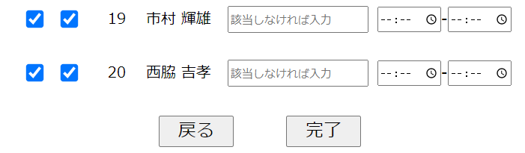

図3.3-3 出席確認ページ下部
戻るボタンを押下することで，TOPページに戻ることができる．
完了ボタンを押下することで，出欠情報テーブルにデータを登録，無断欠席している学生に確認メールを送信する．
次にプログラムを説明する．
(省略)
<button type="button" class="backpage-button" name="edit"
onclick="location.href='./TOP.php'">戻る</button>
<?php
//check_data_register.phpに必要データを格納
for($i=0; $i<count($student); $i++){
$_SESSION['register_number'][$i] = $student[$i][0]; //学生番号
}
$check_register_data = [];
$check_register_data['subject_id'] = $subject_id; //科目ID

$_SESSION['check_register_data'] = $check_register_data;
$_SESSION['teacher_count'] = count($teachers); //教員の人数
?>
<button onclick="Set_Value(<?php echo count($student); ?>);" type="submit"
class="nextpage-button">完了</button>
(省略)
リスト3.3-14 Check.php
リスト3.3-14はSESSIONでのデータの格納^{[5]}と完了ボタンのプログラムである．
SESSIONでは学籍番号・科目ID・教員の人数を格納している．これは出欠情報テーブルに情報を登録する際に使用する．
完了ボタンではJavaScriptで出欠情報テーブルに登録するプログラムにデータの受け渡しを行う．このプログラムの詳細は第3章の「3.6 出欠情報テーブル」で後述する．

（3）出席簿の使用例について
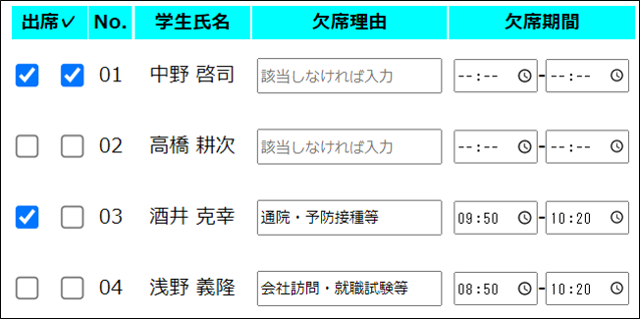

図3.3-3 出席簿の使用例
1番はチェックが2つで，欠席理由が記載されていないため1コマ90分すべて出席している状態．
2番はチェックがなく，欠席理由もないため無断欠席している状態．
3番はチェックが1つで，欠席理由があり，欠席期間が45分より少ないため欠席連絡をしていて45分出席している状態．
4番はチェックがなく，欠席理由があり，欠席期間が45分以上のため欠席連絡をしていて1コマ90分すべて欠席している状態．

出欠確認完了
出欠確認完了で作成したファイルを表3.4-1に示す．

表3.4-1 出欠確認完了機能ファイル一覧
ファイル名 | 役割
Finish.php | 出欠確認完了ページ

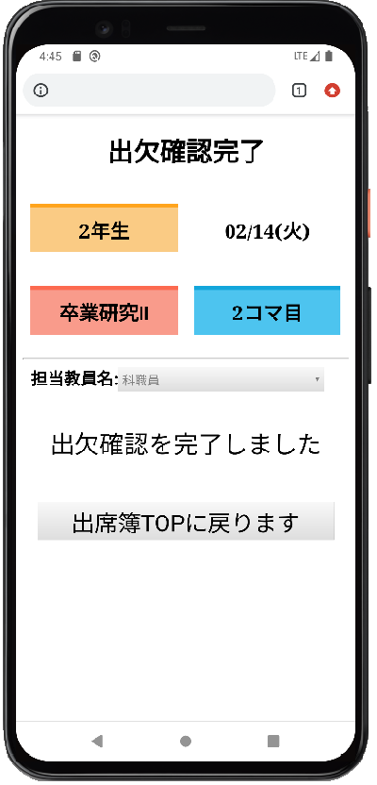

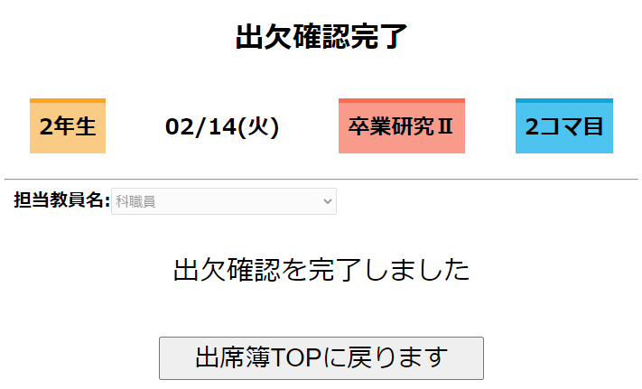

図3.4-1 出欠確認完了ページ(左) 図3.4-2 レスポンシブ対応(右)

出欠確認ページから遷移した画面となっている．
ボディ部の担当教員名は，このページは出欠確認が終了したことを表すページであるので変更できないようにした．画面下部のボタンを押下することでTOPページに遷移する．

次にプログラムの説明をする．
(省略)
session_start();
isset($_SESSION['check_data']);
$check_data = $_SESSION['check_data'];
$day_week = $check_data['day_week']; //日付と曜日
$grade = $check_data['grade']; //学年
$subject = $check_data['subject']; //科目名
$hours_class = $check_data['hours_class']; //コマ目

isset($_SESSION['date_data']);
$date = $_SESSION['date_data']; //日付

//学籍番号が配列にある
isset($_SESSION['register_number']);
$student_number = $_SESSION['register_number']; //学籍番号

//科目ID
isset($_SESSION['check_register_data']);
$subject_id = $_SESSION['check_register_data']; //科目ID

//教員名，欠席理由，欠席開始・終了時刻
isset($_SESSION['register_teacher']);
$teacher = $_SESSION['register_teacher']; //教員名
isset($_SESSION['check_flag']);
$check_flag = $_SESSION['check_flag']; //チェックフラグ
isset($_SESSION['register_start']);
$absence_time_start = $_SESSION['register_start']; //欠席開始時刻
isset($_SESSION['register_end']);
$absence_time_end = $_SESSION['register_end']; //欠席終了時刻
isset($_SESSION['register_reason']);
$absence_reason = $_SESSION['register_reason']; //欠席理由

//教員の数,名前
$teacher_count = $_SESSION['teacher_count']; //教員の人数
$teacher_name = $_SESSION['teacher_name'];
(省略)
リスト3.4-1 Finish.php
リスト3.4-1はTOP・出席確認ページからSESSIONで渡されたデータを受けとっているプログラムである．受けとっているデータは，日付と曜日・学年・科目名・コマ目・日付・学籍番号・科目ID・教員名・チェックフラグ・欠席理由・欠席期間・教員の人数である．

unset($_SESSION['check_data']);
unset($_SESSION['date_data']);
unset($_SESSION['register_number']);
unset($_SESSION['check_register_data']);
unset($_SESSION['register_teacher']);
unset($_SESSION['check_flag']);
unset($_SESSION['register_start']);
unset($_SESSION['register_end']);
unset($_SESSION['register_reason']);
unset($_SESSION['teacher_count']);
unset($_SESSION['teacher_name']);
リスト3.4-2 Finish.php
リスト3.4-2は使用したSESSION情報を削除するプログラムである．個人情報漏洩の危険を減らすために，ログインのSESSION情報のみ残してその他すべてのSESSIONを削除する．

欠席情報の分割・整理・統合
欠席情報の分割・整理・統合で作成したファイルを表3.5-1に示す．

表3.5-1 欠席情報の分割・整理・統合機能ファイル一覧
ファイル名 | 役割
check_system.php | 欠席情報の分割・整理・統合

欠席情報の分割について
当初の計画では欠席連絡システムのデータベースから直接欠席情報を参照して電子出席簿に使用する予定だった．しかし，欠席連絡システムのデータベースの仕様上欠席期間が三日以上になると，欠席情報を参照することがうまくいかなかった．
(例)「 1/13~1/15」欠席の場合 → 参照可能な日付「1/13・1/15」のみ．1/14が参照不可能．
よって，この期間を参照するため新たなテーブルを作成し，欠席情報の分割・整理・統合を行った．
下の図に分解した例を示す．左が従来の欠席連絡システムのデータベース，右が電子出席簿で作成した分割・整理後の欠席情報のテーブルである．

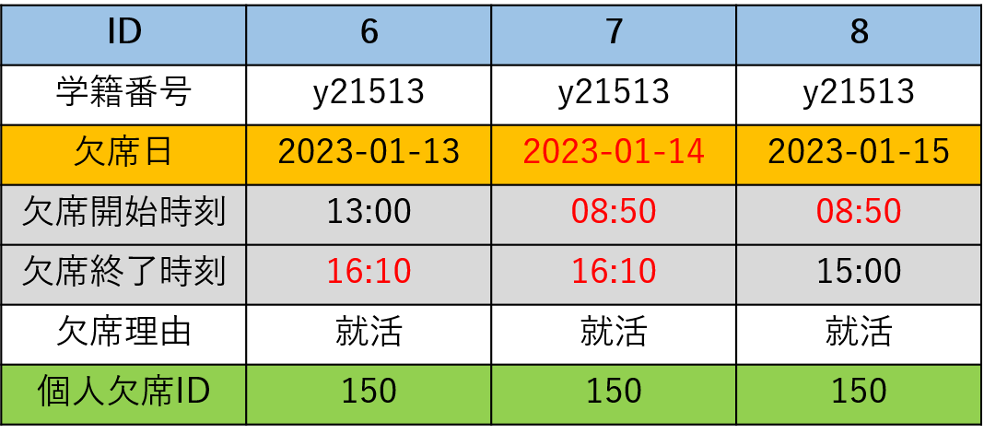
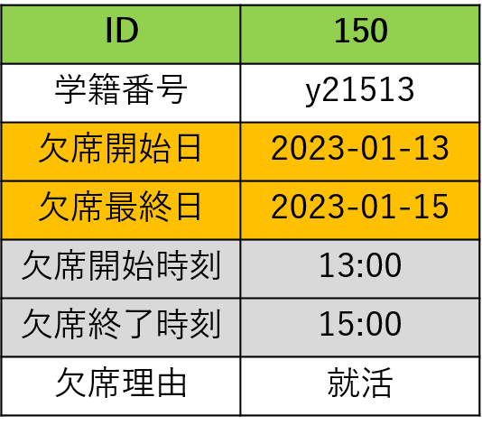

図3.5-1 欠席情報分割例

オレンジの部分は欠席した日付となっている．左のテーブルでは13日～15日となっているが，右のテーブルでは1日ごとに分割されている．
灰色の部分は欠席した時間となっている．1日目に13:00～授業終了時刻，2日目は1日中，3日目に授業開始時刻～15:00と欠席の開始・終了時刻を考慮して分割した．
緑の部分は個人欠席IDとなっている．欠席連絡システムでは1つの欠席情報であったことを表す．

次にプログラムの説明をする．
(省略)
//欠席開始日と欠席終了日に差異がある場合にデータを分割する
$count = 0;
for ($i=0; $i<count($absence_student); $i++) { //欠席人数分ループ
//欠席日をunixtime化する
①
$start_unixtime[] = strtotime($absence_student[$i][1]); //開始日時
$end_unixtime[] = strtotime($absence_student[$i][2]); //終了日時
//欠席している期間（日単位）を数値化する（差を求める）
$difference_date[] = $end_unixtime[$i] - $start_unixtime[$i];

//欠席期間により格納するデータを編集する
if($difference_date[$i] == 0 &&
Insert_Flag($absence_student[$i][6]) == false){
//登録するデータを配列に追加
$strage[$count] = [$absence_student[$i][0],
②
$absence_student[$i][1],$absence_student[$i][3],
$absence_student[$i][4], $absence_student[$i][5],
$absence_student[$i][6]];
Insert_Data($count, $strage);
$count++;
}

if($difference_date[$i] == 86400 &&
Insert_Flag($absence_student[$i][6]) == false){
//初日
$strage[$count] = [$absence_student[$i][0], $absence_student[$i][1],
$absence_student[$i][3], '16:10',
$absence_student[$i][5], $absence_student[$i][6]];
Insert_Data($count, $strage);
③
$count++;

//最終日
$strage[$count] = [$absence_student[$i][0],
$absence_student[$i][2], '08:50',
$absence_student[$i][4], $absence_student[$i][5],
$absence_student[$i][6]];
Insert_Data($count, $strage);
$count++;
}

if($difference_date[$i] > 86400 &&
Insert_Flag($absence_student[$i][6]) == false){
//初日
$strage[$count] = [$absence_student[$i][0],
$absence_student[$i][1],$absence_student[$i][3],
'16:10', $absence_student[$i][5],
$absence_student[$i][6]];
Insert_Data($count, $strage);
$count++;

//中間日
for ($j=0; $j<($difference_date[$i]-86400)/86400; $j++) {
//2日目以降の日付データを取得
$divide_date = date('Y-m-d' ,strtotime('+1 day',
strtotime($absence_student[$i][1])));
$strage[$count] = [$absence_student[$i][0], $divide_date,
④
'08:50', '16:10',$absence_student[$i][5],
$absence_student[$i][6]];
Insert_Data($count, $strage);
$count++;
}

//最終日
$strage[$count] = [$absence_student[$i][0],
$absence_student[$i][2], '08:50',
$absence_student[$i][4], $absence_student[$i][5],
$absence_student[$i][6]];
Insert_Data($count, $strage);
$count++;
}
}
(省略)
リスト3.5-1 check_system.php

リスト3.5-1は欠席期間の日数に応じて欠席データを分割するプログラムである．
①は欠席開始・終了日をunixtime化^{[6]}してその差を求めることで欠席している日数を計算する処理である．計算した差の秒数を1日の秒数である86400秒で割った結果が欠席日数となる．
②は1日のみ欠席した場合の処理である．この場合は欠席日を分割する必要がないためそのまま欠席情報テーブルに登録する．また，登録するデータは，学籍番号・欠席日・欠席開始時刻・欠席終了時刻・欠席理由・個人欠席IDである．
③は2日間欠席した場合の処理である．この場合では欠席日は開始日・終了日のみなため欠席日で特別必要な処理はない．しかし，欠席開始時刻・欠席終了時刻は考慮して授業開始・終了時刻を当てはめて欠席情報テーブルに登録する必要がある．
④は3日以上欠席した場合の処理である．この場合では欠席初日・最終日は2日目と同様の処理だが，中間日は考慮しなければならない．strototime()関数^{[7]}を用いて日付をずらす処理をすることで中間日を必要な日数分欠席情報テーブルに登録することができる．
//インサート済みの欠席データかどうかを調べる
function Insert_Flag($flag_id){
(省略)
//配列検索のために変数に入れ替える
$id = "";
for($i=0; $i<count($absence_id); $i++){
$id[$i] = $absence_id[$i][0]; //個人欠席ID取得
}
//個人欠席IDがテーブルに存在するか
$flag = in_array($flag_id, (array)$id, true);

//配列検索をし，一致しなければデータ挿入
return $flag;
(省略)
}
リスト3.5-2 check_system.php

リスト3.5-2は，欠席連絡システムの欠席データがすでに電子出席簿の欠席情報テーブルに存在するか調べるプログラムである．ここでは欠席データが存在するときはtrue，存在しないときはfalseを返している．欠席データを分割する処理（リスト3.5-1）で行われる処理である．
//整理した欠席データをCheck.php用にデータベースへ格納
function Insert_Data($i, $strage){
(省略)
//欠席データを格納する
$insert_sql = "insert into check_absence_table (student_number,
absence_date, absence_start_time, absence_end_time,
reason, identity_absence_id)
values (:number, :date, :start, :end, :reason, :identity_id);";
$stmt = $pdo->prepare($insert_sql);
$stmt -> bindValue(":number", $strage[$i][0], PDO::PARAM_STR); //学籍番号
$stmt -> bindValue(":date", $strage[$i][1], PDO::PARAM_STR); //欠席日
$stmt -> bindValue(":start", $strage[$i][2], PDO::PARAM_STR); //開始時刻
$stmt -> bindValue(":end", $strage[$i][3], PDO::PARAM_STR); //終了時刻
$stmt -> bindValue(":reason", $strage[$i][4], PDO::PARAM_STR); //欠席理由
$stmt ->
bindValue(":identity_id", $strage[$i][5], PDO::PARAM_STR); //個人欠席ID
$stmt->execute();
}
(省略)
リスト3.5-3 check_system.php
リスト3.5-3は，実際に分割した欠席データを欠席情報テーブルに登録するプログラムである．ここで欠席情報テーブルに登録するデータは，学籍番号・欠席日・欠席開始時刻・欠席終了時刻・欠席理由・個人欠席IDとなっている．

出欠情報テーブル
出欠情報テーブルへの登録・編集で作成したファイルを表3.6-1に示す．
表3.6-1 出欠情報テーブルへの登録・編集機能ファイル一覧
ファイル名 | 役割
register_post_time_reason.php | 欠席期間・理由取得
register_post_checkbox.php | 出欠フラグ取得
register_post_teacher.php | 教員名取得
check_data_register.php | 出欠テーブルに登録・編集

出欠情報テーブルについて
このテーブルは出欠確認で送信された出欠情報を登録・編集するテーブルである．データの登録頻度は1コマごとであり，学年ごとに出欠情報が登録される．図3.6-1にテーブルの構造及び例について示す．
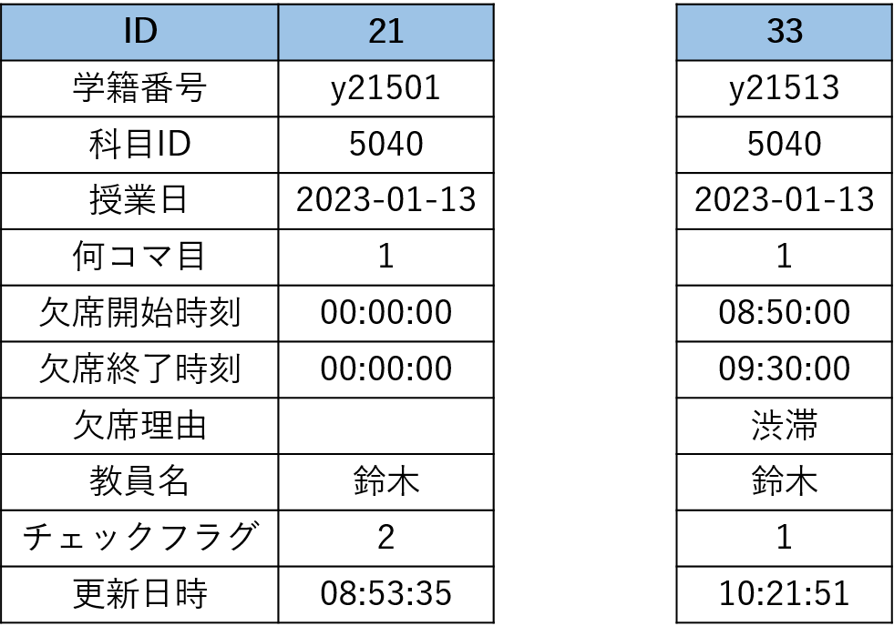

図3.6-1 テーブルの構造及び例

図3.6-1のテーブル構造部分について説明する．
科目IDは，科目を判別するために使用する．時間割システムのsyllabusテーブルと同様の科目IDが登録されている．
チェックフラグは，0～2の値で登録される．学生が出席か欠席かどうか一目で判別するために使用される．０は欠席，１は45分出席，２は90分すべて出席となっている．本校では授業時間の半分の45分出席することで出席点を半分取得できるため必要になっている．
更新日時は，テーブルのデータが更新されたときにその時の時間を登録するために使用する．主に，無断欠席の学生が欠席連絡をしたときにデータが変更されたのがわかるようにするため追加している．
(例) ID21は出席学生，ID33は無断欠席した学生である．
出席学生の特徴としては，欠席開始時刻・欠席終了時刻がともに00:00:00であり欠席理由が空欄，チェックフラグが2で更新日時が授業開始時間に近いことである．
欠席学生の特徴としては，欠席開始時刻・欠席終了時刻が具体的な時間になっていて，欠席理由もあり，チェックフラグが0もしくは1となっていることである．
また，無断欠席した学生については更新日時が目安になる．欠席連絡が遅れるとデータの更新日時が授業開始時間から遠くなるため更新日時を参考にすることで無断欠席か普通の欠席か判断することができる．

次にプログラムの説明をする．
//欠席理由，欠席開始・終了時刻を送る
function Set_Value(count_student){
①
Set_Teacher(); //教員名取得
Check_Click(count_student); //チェックフラグ取得

let absence_data = []; //欠席データ配列
let absence_key = []; //連想配列のためのキー
for(let i=0; i<count_student; i++){
let element_start = document.getElementById("start" + i); //開始時刻
②
let element_end = document.getElementById("end" + i); //終了時刻
let element_reason = document.getElementById("reason" + i); //理由
absence_data.push(element_start.value,
element_end.value, element_reason.value);
absence_key.push('start'+i, 'end'+i, 'reason'+i);
}
const postData = new FormData; // フォーム方式で送る場合
③
for(let i=0; i<(count_student*3); i++){
postData.set(absence_key[i], absence_data[i]); // set()で格納する
}

const data = {
method: 'POST',
body: postData
④
};

fetch('register_post_time_reason.php', data)
.then((res) => res.text())
.then(console.log);
⑤

window.setTimeout(window.location.href = "check_data_register.php", 500);
}
リスト3.6-1 rollbook.js

リスト3.6-1は欠席理由・欠席期間のデータをpostDataにしてphpファイルへ受け渡す^{[8]}プログラムである．受け渡すファイルは「リスト3.6-4 register_post_time_reason_.php」である．
①は教員名とチェックフラグ情報を送るための関数である．これは「リスト3.6-2」，
「リスト3.6-3」で詳細を後述する．
②は欠席理由と欠席期間を出席確認ページから取得する処理である．JSの処理でvalueを取得することでリアルタイムに変更されたデータが取得できる．
③は出欠情報をpostDataに追加する処理である．postDataにすることでphp側が連想配列で出欠情報を受け取ることができる．
④は出欠情報をpostDataとしてphpファイルに受け渡す処理である．
⑤は出欠情報テーブルに出欠情報を登録するためのファイル（check_data_register.php）に遷移するための処理である．setTimeout()関数を利用することでphpとJSのデータのやり取りで課題であるデータの受け渡しのタイミングによるエラーを対策している．
//教員名を送る
function Set_Teacher(){
let element_teacher = document.getElementById("teacher_select"); //教員名
let teacher_data = element_teacher.value;
const postData = new FormData; // フォーム方式で送る場合
postData.set('teacher', teacher_data); // set()で格納する

const data = {
method: 'POST',
body: postData
};
fetch('register_post_teacher.php', data)
.then((res) => res.text())
.then(console.log);
}
リスト3.6-2 rollbook.js
リスト3.6-2は教員名のデータをpostDataにしてphpファイルへ受け渡すプログラムである．受け渡すファイルは「リスト3.6-5 register_post_teacher_.php」である．
処理の流れとしてはリスト3.6-1と同様であるため詳細は省略する．

//チェックボックスの状態で送る値が変化
function Check_Click(count_check){
let start_half = []; //1つ目のチェック 0が欠席，1が半分出席
let end_half = []; //2つ目のチェック 0が欠席，1が半分出席
let check_state = []; //チェックフラグ 0が欠席，1が半分出席，2が出席
const postData = new FormData;
for(let i=0; i<count_check; i++){
if(document.getElementById('check1_'+i).checked){ //一つ目のチェック
start_half.push(1);
}else{
start_half.push(0); }
if(document.getElementById('check2_'+i).checked){ //2つ目のチェック
end_half.push(1);
}else{
end_half.push(0); }
check_state[i] = start_half[i] + end_half[i]; //チェックフラグに変換
postData.set('check_flag'+i, check_state[i]);
}
const data = {
method: 'POST',
body: postData };
fetch('register_post_checkbox.php', data)
.then((res) => res.text())
.then(console.log);
}
リスト3.6-3 rollbook.js
リスト3.6-3はチェックフラグ情報のデータをpostDataにしてphpファイルへ受け渡すプログラムである．受け渡すファイルは「リスト3.6-6 register_post_checkbox_.php」である．
処理の流れとしてはリスト3.6-1と同様であるため詳細は省略する．チェックフラグ情報の決定方法のみは説明する．チェックフラグ情報は出欠確認でのチェックの数をカウントした0～2のいずれかの値が入るようになっている．
session_start();

$post_count = $_POST;
//postで理由，スタート・終了時間を取得
for($i=0; $i<(count($post_count)/3); $i++){
$_SESSION['register_start'][$i] = $_POST['start'.$i]; //欠席開始時刻
$_SESSION['register_end'][$i] = $_POST['end'.$i]; //欠席終了時刻
$_SESSION['register_reason'][$i] = $_POST['reason'.$i]; //欠席理由
}
リスト3.6-4 register_post_time_reason.php
リスト3.6-4は「リスト3.6-1」から受けとった値をSESSIONに追加するプログラムである．
この時postされてきたデータは連想配列で渡されてくるのでクラス人数の3倍のデータが入っている．そのためループの回数に気を付ける必要がある．

session_start();
//postで教員名を取得
if(isset($_POST['teacher'])){
$_SESSION['register_teacher'] = $_POST['teacher']; //教員名
}
リスト3.6-5 register_post_teacher.php
リスト3.6-5は「リスト3.6-2」から受けとった値をSESSIONに追加するプログラムである．

session_start();
$post_count = $_POST;
//postで理由，スタート・終了時間を取得
for($i=0; $i<(count($post_count)); $i++){
$_SESSION['check_flag'][$i] = $_POST['check_flag'.$i]; //チェックフラグ
}
リスト3.6-6 register_post_checkbox.php
リスト3.6-6は「リスト3.6-3」から受けとった値をSESSIONに追加するプログラムである．
session_start();

if(isset($_SESSION['check_data'])){
$check_data = $_SESSION['check_data'];
$hours = $check_data['hours_class']; //コマ目
}else{
echo "<script>Error_Check('false');</script>";
}

if(isset($_SESSION['date_data'])){
$date_data = $_SESSION['date_data']; //日付
$date = $date_data['date'];
}else{
echo "<script>Error_Check('false');</script>";
}

if(isset($_SESSION['register_number'])){
//学籍番号が配列にある
$student_number = $_SESSION['register_number']; //学籍番号
}else{
echo "<script>Error_Check('false');</script>";
}

if(isset($_SESSION['check_register_data'])){
//科目ID
$check_register_data = $_SESSION['check_register_data'];
$subject_id = $check_register_data['subject_id']; //科目ID
}else{
echo "<script>Error_Check('false');</script>";
}

//教員名，チェックフラグ，欠席理由，欠席開始・終了時刻
if(isset($_SESSION['register_teacher'])){
$teacher = $_SESSION['register_teacher']; //教員名
}else{
echo "<script>Error_Check('false');</script>";
}
if(isset($_SESSION['check_flag'])){
$check_flag = $_SESSION['check_flag']; //チェックフラグ
}else{
echo "<script>Error_Check('false');</script>";
}
if(isset($_SESSION['register_start'])){
$absence_time_start = $_SESSION['register_start']; //欠席開始時刻
}else{
echo "<script>Error_Check('false');</script>";
}
if(isset($_SESSION['register_end'])){
$absence_time_end = $_SESSION['register_end']; //欠席終了時刻
}else{
echo "<script>Error_Check('false');</script>";
}
if(isset($_SESSION['register_reason'])){
$absence_reason = $_SESSION['register_reason']; //欠席理由
}else{
echo "<script>Error_Check('false');</script>";
}
リスト3.6-7 check_data_register.php
リスト3.6-7は出席確認ページや「リスト3.6-1～3.6-6」までにSESSIONに格納されたデータを参照するプログラムとその際に起きる可能性のあるエラー回避のプログラムである．
エラー回避の処理はJSで行っている．詳細は「リスト3.6-8 rollbook.js」に後述する．
//sessionエラーの確認
function Error_Check(){
history.back(); //データはそのままに前のページに戻る
window.addEventListener('load', function(){
alert('SESSIONエラーが起きました．\nもう一度完了ボタンを押すか\n
ページをリロードしてください．');
});
}
リスト3.6-8 rollbook.js
リスト3.6-8は出欠情報テーブルに登録・編集する際に起こる可能性のあるSESSIONエラーを回避するためのプログラムである．
このエラーは出欠確認ページをリロードすることで直ることがわかっているため，history.back()関数を用いて出欠確認ページに遷移させている．

//出欠席データを整理し，テーブルに登録 or 編集をする
$strage = []; //テーブルに登録・編集するデータを格納する配列
for($i=0; $i<count($student_number); $i++){
//重複データを挿入しない
if($subject_id == $absence_data[$i][0] && $date == $absence_data[$i][1] &&
$hours == $absence_data[$i][2]){
$strage[$i] = [$student_number[$i], $subject_id, $date, $hours,
$absence_time_start[$i],$absence_time_end[$i],
$absence_reason[$i], $teacher, $check_flag[$i]];
Update_Data($i, $strage);
}else{
$strage[$i] = [$student_number[$i], $subject_id, $date,
$hours, $absence_time_start[$i], $absence_time_end[$i],
$absence_reason[$i], $teacher, $check_flag[$i]];
Insert_Data($i, $strage);
}
}
リスト3.6-9 check_data_register.php
リスト3.6-9は出欠情報テーブルに登録するか編集するか判別するプログラムである．
科目IDと日付とコマ目を用いて出欠データがあるかどうか判断する．出欠データがある場合は編集，ない場合は登録となる．
$strageに登録・編集するデータを格納している．
登録編集するデータは，学籍番号・科目ID・日付・コマ目・欠席開始時刻・欠席終了時刻・欠席理由・教員名・チェックである．

//出欠席データをテーブルに登録
function Insert_Data($i, $strage){
(省略)
//欠席データを格納する
$insert_sql = "insert into class_absence_data (student_number, class_id,
date, hours, absence_time_start, absence_time_end,
absence_reason, teacher, check_flag)
values (:number, :class_id, :date, :hours,
:start, :end, :reason, :teacher, :flag);";
$stmt = $pdo->prepare($insert_sql);
$stmt -> bindValue(":number", $strage[$i][0], PDO::PARAM_STR); //学生番号
$stmt -> bindValue(":class_id", $strage[$i][1], PDO::PARAM_STR); //科目ID
$stmt -> bindValue(":date", $strage[$i][2], PDO::PARAM_STR); //日付
$stmt -> bindValue(":hours", $strage[$i][3], PDO::PARAM_STR); //コマ目
$stmt -> bindValue(":start", $strage[$i][4], PDO::PARAM_STR); //開始時刻
$stmt -> bindValue(":end", $strage[$i][5], PDO::PARAM_STR); //終了時刻
$stmt -> bindValue(":reason", $strage[$i][6], PDO::PARAM_STR); //理由
$stmt -> bindValue(":teacher", $strage[$i][7], PDO::PARAM_STR); //教員名
$stmt -> bindValue(":flag", $strage[$i][8], PDO::PARAM_STR);//チェックフラグ
$stmt->execute();
(省略)
}
リスト3.6-10 check_data_register.php
リスト3.6-10は出欠情報テーブルにデータを登録するプログラムである．

//出欠席データをテーブルに編集
function Update_Data($i, $strage){
(省略)
//欠席データを格納する
$update_sql = "update class_absence_data set
absence_time_start = :start, absence_time_end = :end,
absence_reason = :reason, teacher = :teacher,
check_flag = :flag where student_number = :number and
date = :where_date and hours = :where_hours;";
$stmt = $pdo->prepare($update_sql);
$stmt -> bindValue(":start", $strage[$i][4], PDO::PARAM_STR); //開始時刻
$stmt -> bindValue(":end", $strage[$i][5], PDO::PARAM_STR); //終了時刻
$stmt -> bindValue(":reason", $strage[$i][6], PDO::PARAM_STR); //理由
$stmt -> bindValue(":teacher", $strage[$i][7], PDO::PARAM_STR); //教員名
$stmt -> bindValue(":flag", $strage[$i][8], PDO::PARAM_STR);//チェックフラグ
$stmt -> bindValue(":number",$strage[$i][0],PDO::PARAM_STR); //学生番号
$stmt -> bindValue(":where_date",$strage[$i][2],PDO::PARAM_STR); //日付
$stmt -> bindValue(":where_hours",$strage[$i][3],PDO::PARAM_STR); //コマ目
$stmt->execute();
(省略)
}
リスト3.6-11 check_data_register.php
リスト3.6-11は出欠情報テーブルのデータを編集するプログラムである．学籍番号と日付とコマ目で特定の学生だけを編集するようにしている．

確認メール
確認メールで作成したファイルを表3.7-1に示す．
表3.7-1 確認メール機能ファイル一覧
ファイル名 | 役割
mail.php | メール送信

確認メールについて
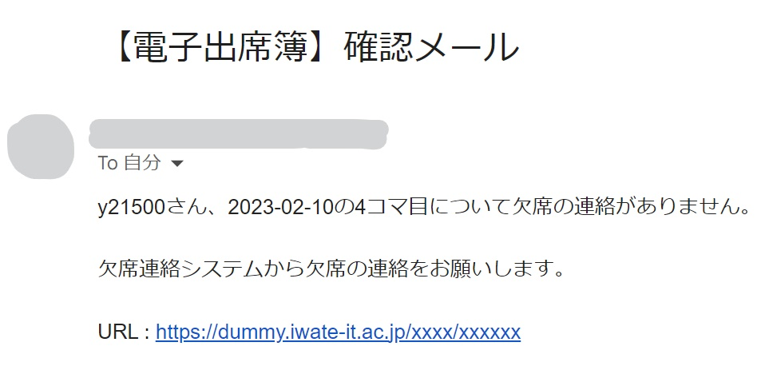
図3.7-1
確認メールとは，出欠確認ページで無断欠席していると判断された学生に対して欠席連絡を促すメールである．学生一人一人に割り振られたメールアドレスを使用して送信する．欠席連絡を促すために欠席連絡システムのURLをメールの内容に含めている．また，同様の内容を教員にも送信する．
1行目に学籍番号・日付・コマ目でいつだれが休んでいるかがあり，3行目に欠席連絡システムのURLを挿入している．

次にプログラムを説明する．
(省略)
$today = Date("Y-m-d-H:i:s");
$text_s = ""; //メール本文

for($i=0; $i<count($mail_user); $i++){
①
$to_mail[] = $mail_user[$i][0]."@iwate-it.ac.jp"; //宛先
$from_mail[] = $to_mail[$i]; //送信元
$from[] = $mail_user[$i][0]; //送信者名
}
try{
//無断欠席した学生本文
for($i=0; $i<count($mail_user); $i++){ //無断欠席学生の人数ループ
$text_s .= $mail_user[$i][0]."さん，".$mail_user[$i][1]."の"
②
.$mail_user[$i][2]."コマ目について欠席の連絡がありません
．\r\n\r\n";
$text_s .= "欠席連絡システムから欠席の連絡をお願いします．\r\n\r\n";
$text_s .= "URL :
https://dummy.iwate-it.ac.jp/xxxxx/xxxxxx.php \r\n";

//学生用メール
$chack = send_mail("【電子出席簿】確認メール", $text_s, $from[$i],
$to_mail[$i], $from_mail[$i]);
if(!$chack){
print "メール送信エラー:". $today . "\r\n" .
"送信元:" . $from_mail[$i] ."\r\n" .
"送信先:" . $to_mail[$i] . "\r\n";
③
}
//教員用メール
$chack_teacher = send_mail("【電子出席簿】確認メール - "
.$from[$i], $text_s, $from[$i],
"cis@ml.iwate-it.ac.jp", $from_mail[$i]);
if(!$chack_teacher){
print "メール送信エラー:". $today . "\r\n" .
"送信元:" . $from_mail[$i] ."\r\n" .
"送信先:"cis@xx.iwate-it.ac.jp \r\n";
}
$text_s = "";
}
(省略)
リスト3.7-1 mail.php
リスト3.7-1はメールの文章とメールの送信元・宛先を作成するプログラムである．
①は送信元・宛先を取得する処理である．電子出席簿の出欠情報テーブルから無断欠席した学生のみを抽出して学籍番号を取得している．
②はメール本文を作成する処理である．$text_sがメール本文の変数となっている．
③はメールを送信する処理である．send_mail()関数を用いることでメール送信を行っている．
このメール送信の一連の流れや関数に関しては参考文献^{[1]}があるため，そちらを参考した．

3.8エクスポート
図3.8-1，図3.8-2はファイルエクスポート画面である．
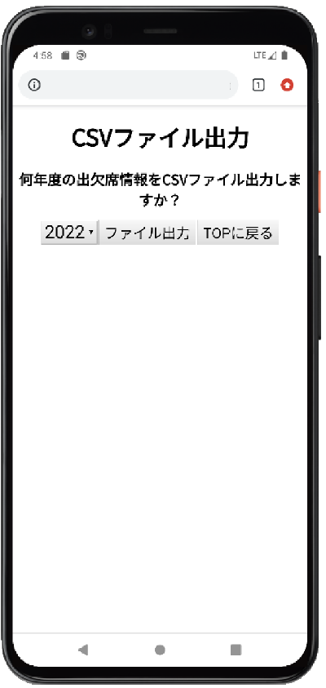

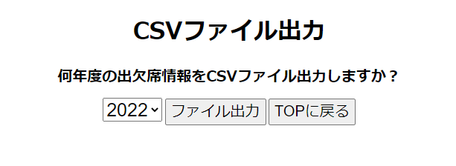

図3.8-1 ファイルエクスポートページ(左) 図3.8-2 レスポンシブ対応(右)
この画面では，年度ごとの欠席情報をCSVファイルに出力することができる．年度選択ボックスは，現在の年度からアクセスした日付の年度を選択することができる．そして，「ファイル出力」を押下することで選択した年度の欠席情報のCSVファイルが作成される^{[9]}．すでに同じ年度のCSVファイルが存在する場合，「ファイル出力」を押下すると上書き確認画面に遷移する．
次にプログラムを説明する．
③
②
①
(省略)
sql = "SELECT * FROM class_absence_data" ;
$stmt = $pdo->prepare($sql);
$stmt->execute();

$stmt2 = $pdo->prepare("select id, subject, flag from syllabus;");
$stmt2->execute();
$syllabus = $stmt2->fetchAll(PDO::FETCH_BOTH);
(省略)
$filename = './csv/欠席データ_'.$_SESSION['year'].'年度.csv';
(省略)
if(file_exists($filename)) {
echo "<!DOCTYPE html>";
echo "<html lang = \"ja\">";
echo "<head>";
echo "<meta charset=\"UTF-8\">";
echo "<title>TOP</title>";
echo "<link rel=\"stylesheet\" href=\"rollbook.css\" />";
echo "<meta name=\"viewport\"
content=\"width=device-width, initial-scale=1.0\">";
echo"</head>";
echo"<body>";
echo"<header action=\"\" method=\"POST\" class=\"TOP-header\">";
echo"<h1 class=\"title\">上書き確認</h1>";
echo"</header>";

echo"<div class=\"Create_csv\">";
echo"<form method=\"POST\" action=\"create_csv_system.php\" class=\"csv_select\">";
echo "<h1>既にファイルが存在します<br>上書きしますか？</h1>";
echo "<button type=\"submit\" class=\"create_button\" name=\"write\" >
上書き</button>";
echo"<button type=\"submit\" class=\"create_button\" name=\"return\" >
TOPに戻る</button>"
③
echo"</from>";
echo"</div>";
echo"</body>";
echo"</html>";
リスト3.8-1 create_csv_system.php①
まず，$stmtで欠席情報テーブルのデータを取り出す準備(①)を，$syllabusで時間割システムのシラバステーブルから科目ID，科目名，フラグを取得(②)する．
その後，欠席情報ファイルを保存しているフォルダ内に同じ年度(名前)ファイルが存在する場合には，上書き確認画面を表示(③)する．

①
if(isset($_POST['write'])){
if(unlink('./csv/欠席データ_'.$_SESSION['year'].'年度.csv')){
echo "成功";
}
if($fp = fopen($filename,'w+')) {
if (is_array($absence)) {
$count=count($absence);
}
while($absence = $stmt->fetch(PDO::FETCH_ASSOC)){
if (is_array($syllabus)) {
$co=count($syllabus);
}
for($i=0;$i<$co;$i++){
if($absence['class_id']==$syllabus[$i]['id']){
$class=$syllabus[$i]['id'];
}
}
if($count==0){
array_push($csv, "学籍番号");
array_push($csv, "科目");
array_push($csv, "出欠席日時");
②
①
array_push($csv, "出欠席時限");
array_push($csv, "出欠席情報");
array_push($csv, "欠席開始時刻");
array_push($csv, "欠席終了時刻");
array_push($csv, "欠席理由");
mb_convert_variables("SJIS", "UTF-8", $csv);
fputcsv($fp, $csv);
$csv = [];
$count = $count+1;
}

if($year_start<=$absence['date']&& $year_end>=$absence['date']){
array_push($csv, $absence['student_number']);
array_push($csv, $absence['class_id']);
array_push($csv, $absence['date']);
array_push($csv, $absence['hours']);
array_push($csv, $absence['check_flag']);
array_push($csv, $absence['absence_time_start']);
array_push($csv, $absence['absence_time_end']);
array_push($csv, $absence['absence_reason']);
}else{
continue;
}
mb_convert_variables("SJIS", "UTF-8", $csv);
fputcsv($fp, $csv);
$csv = [];
}
header('Location: File_download.php?
message=scvファイルの出力に成功しました．');
exit();
echo "<pre>";
echo print_r($_POST);
echo "</pre>";
}else{
echo 'ファイルの書き込みに失敗しました';
exit;
}
}
else if(isset($_POST['return'])){
header('Location: TOP.php');
exit();
}
リスト3.8-2 create_csv_system.php②
ファイル出力時に選択した年度のファイル存在しない場合か，上書き確認画面で上書きボタンを押下すると，CSVファイル出力処理を実行する．ファイル出力処理として，まず１行目にCSVファイルをExcelで閲覧する際，分類ごとに分かりやすいような文字列を挿入(①)する．２行目以降からは，選択された年度の欠席データを１行ずつ取り出して挿入(②)する．
また，出欠情報がデータベースからCSVファイルに挿入されるときに使用される言語は「SJIS」であるが，その言語だとExcelでCSVファイルを開いた際に文字化けしてしまう．そのため，CSVファイルに出欠データを挿入する前にそのデータの言語を「UTF-8」に変更する．
出力されたCSVファイルは図3.8-3の通りである．
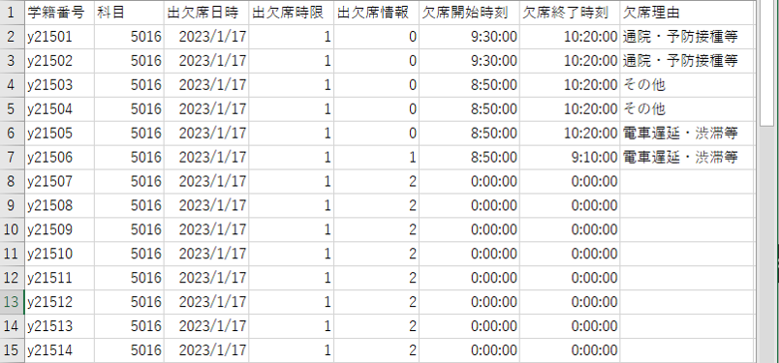
図3.8-3 エクスポートしたCSVファイルの例
次にファイルダウンロードについて説明する．
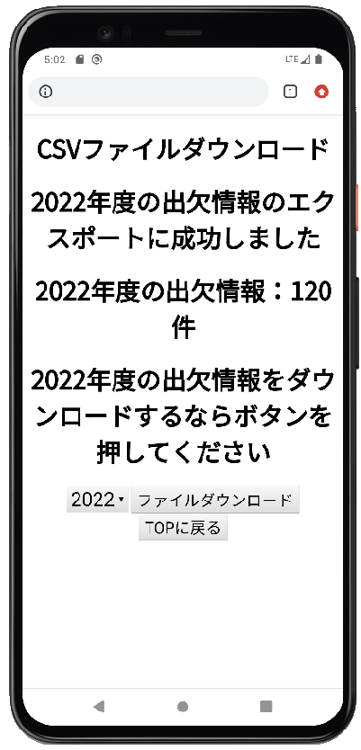

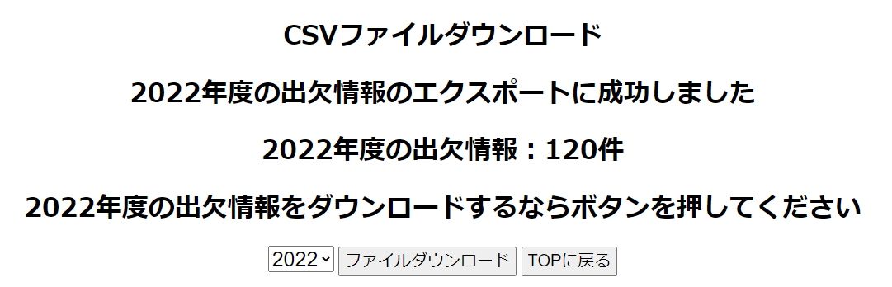

図3.8-4 ファイルダウンロードページ(左) 図3.8-5 レスポンシブ対応(右)

前述したファイル出力画面・ファイル上書き確認画面からファイル出力処理を行うと自動的にこの画面に遷移する．
①
$filename = ''.__DIR__.'/csv/欠席データ_'.$fileyear.'年度.csv';
download($filename);

function download($pPath, $pMimeType = null)
{
//-- ファイルが読めない時はエラー
(もっときちんと書いた方が良いが今回は割愛)
if (!is_readable($pPath)) { die($pPath); }

//-- Content-Typeとして送信するMIMEタイプ
(第2引数を渡さない場合は自動判定) ※詳細は後述
$mimeType = (isset($pMimeType)) ? $pMimeType
: (new finfo(FILEINFO_MIME_TYPE))->file($pPath);

//-- 適切なMIMEタイプが得られない時は，
未知のファイルを示すapplication/octet-streamとする
if (!preg_match('/\A\S+?\/\S+/', $mimeType)) {
$mimeType = 'application/octet-stream';
}

//-- Content-Type
header('Content-Type: ' . $mimeType);

//-- ウェブブラウザが独自にMIMEタイプを判断する処理を抑止する
header('X-Content-Type-Options: nosniff');

//-- ダウンロードファイルのサイズ
header('Content-Length: ' . filesize($pPath));

echo setlocale(LC_ALL, 0); // C

setlocale(LC_ALL,'C.UTF-8');
//-- ダウンロード時のファイル名
header('Content-Disposition: attachment;
filename="' . basename($pPath) . '"');

リスト3.8-3 file_download_system.php
①
//-- keep-aliveを無効にする
header('Connection: close');

//-- readfile()の前に出力バッファリングを無効化する ※詳細は後述
while (ob_get_level()) { ob_end_clean(); }

//-- 出力
readfile($pPath);

//-- 最後に終了させるのを忘れない
exit;
}
このプログラムでは，$fileyearに選択された年度を挿入しその年度のCSVファイルが存在する場合そのファイルをダウンロード(①)するプログラムである．
関数downloadでは，第２引数を渡すことでMIMEタイプを指定することができるが今回は使用しない．

評価

4.1セキュリティ
セキュリティ部分では，ログイン機能のユーザーIDをファイル名に，パスワードをファイルの中身に挿入したテキストファイルを用意して，入力された情報がそれらに一致すればアクセスできる機能を作成した．テキストファイルを参照するので，ファイル名や中身を編集することでユーザーIDやパスワード変更でき，同じようなファイルを作成することでアクセスユーザーを増やすこともできる．
問題点としてこれらのテキストファイルは，プログラムファイルがある場所のフォルダ中に置かれているので，あまりセキュリティとして好ましくないという点がある．

4.2出欠確認
スマホやタブレット端末で出欠確認を行うことを想定してレスポンシブ対応を工夫し，ユーザーにわかりやすく表示させることができた．具体的には，スマホでの表示になると出欠確認のテーブルを折りたたんで表示し，横方向へのスライドを行わないようにすることでユーザーに配慮した作りをすることができた．
また，試用をした際に発覚したもので，チェックボックスを一つだけチェックすると無断欠席ではない出席している学生にも欠席連絡の確認メールが送信されてしまうことがあった．これは，電子出席簿システムの仕様上，二つチェックをしないといけないことを教員に周知しできなかったことが原因であった．周知を行うことでメール送信は回避できるためしっかり周知は行いたい．また，このチェック部分はユーザー側からすると説明されないと分かりづらくなってしまっている部分である．しかし，本校の出欠確認と電子出席簿システムでの要求を満たすにはこの仕様でないといけないため仕方がない部分になっている．ここをユーザーに配慮した形にできないか来年度以降に模索してほしい．

4.3メール確認
メール機能では，当初の目標としていた「無断欠席学生への欠席連絡の催促」についてはこの機能の実装で達成できた．学生はメールの確認を毎日行うようにしているため欠席連絡を自分がしているかどうかを分かりやすくすることができたと考えている．
しかし，メールの文面ではユーザーにあまりいい印象を持てない文面でメール送信を行っていたことは反省点である．これに関しては，文面中に「心当たりのある方は～」などの柔らかい表現を行うべきであったと考えている．

4.4エクスポート
CSVファイル出力する範囲として，当初は先生方が管理しやすいようにCSVファイル出力を科目ごとに行おうとした．たが先生からは，科目ごとにファイルがあるとその管理に時間や負担がかかる，といわれこれでは負担を増やしてしまうことに気づいた．そこで，年度ごとの出欠情報をCSVファイルに出力することでファイル管理をしやすくするようにした．そしてCSVファイルをExcelで回覧することでソートを行ってもらうようにした．
また，今回ファイル出力する際に年度ごとの出欠情報をデータベースから参照して出力しているがその際にリレーションにより，氏名や科目名を紐づけると良いと先生からアドバイスを頂いた．

終わりに
今回の電子出席簿作成に関しては以下の要件を実装できた．
(1)時間割から各出欠席データの挿入
(2)年度ごとに分けた出欠席データのCSVファイル出力・ダウンロード
(3)無断欠席者への確認メール通知
出席簿の電子化，出欠席情報の管理の容易化，学生の欠席連絡促進これらのことに考慮し電子出席簿を作成できた．
しかし，本番環境でテスト及び試用を行ったところ，多くのバグが起きてしまっている．我々もバグの解消に時間の許す限り取り組み続けたが，完全な解消には至らなかった．そのため，来年度以降は電子出席簿を現在よりも安定した挙動をするように改良に努めてほしい．

参考資料
[1] PDF自動生成とメール通知を利用した欠席連絡システムの開発(産業技術短期大学校矢巾校卒業 研究報告書.令和2年度.河原烈士.佐々木郁貴.山本綺音)
[2] WEBデータベースを用いた時間割アプリの作成(産業技術短期大学校矢巾校卒業 研究報告書.令和3年度.佐々木理帆.村井弘大.若松千波)
[3]【PHP】データベースを使わずにログイン機能を作ってみる
https://qiita.com/keisuke-okb/items/7e7f25bd78705a06d5e0
[4] JavaScript | チェックボックスを一括指定・解除する
https://1-notes.com/javascript-change-all-checkbox/
[5]【PHP入門】徹底解説！PHPでセッションを使う方法～基本から応用まで
https://www.sejuku.net/blog/25276
[6] PHPで日、月、年の加算と減算方法 – Qiita
https://qiita.com/thiagomatsui/items/619775a96dce38bc5060
[7]【PHP入門】strtotimeを使ったUNIXタイムスタンプの取得方法まとめ
https://www.sejuku.net/blog/27815
[8] Fetch APIでPHPにデータを送信する方法 – Qiita
https://qiita.com/te-k/items/cb22d0f49b941637cffb
[9] PHPでCSVファイルを出力する方法
https://onl.sc/1PUqV6p

